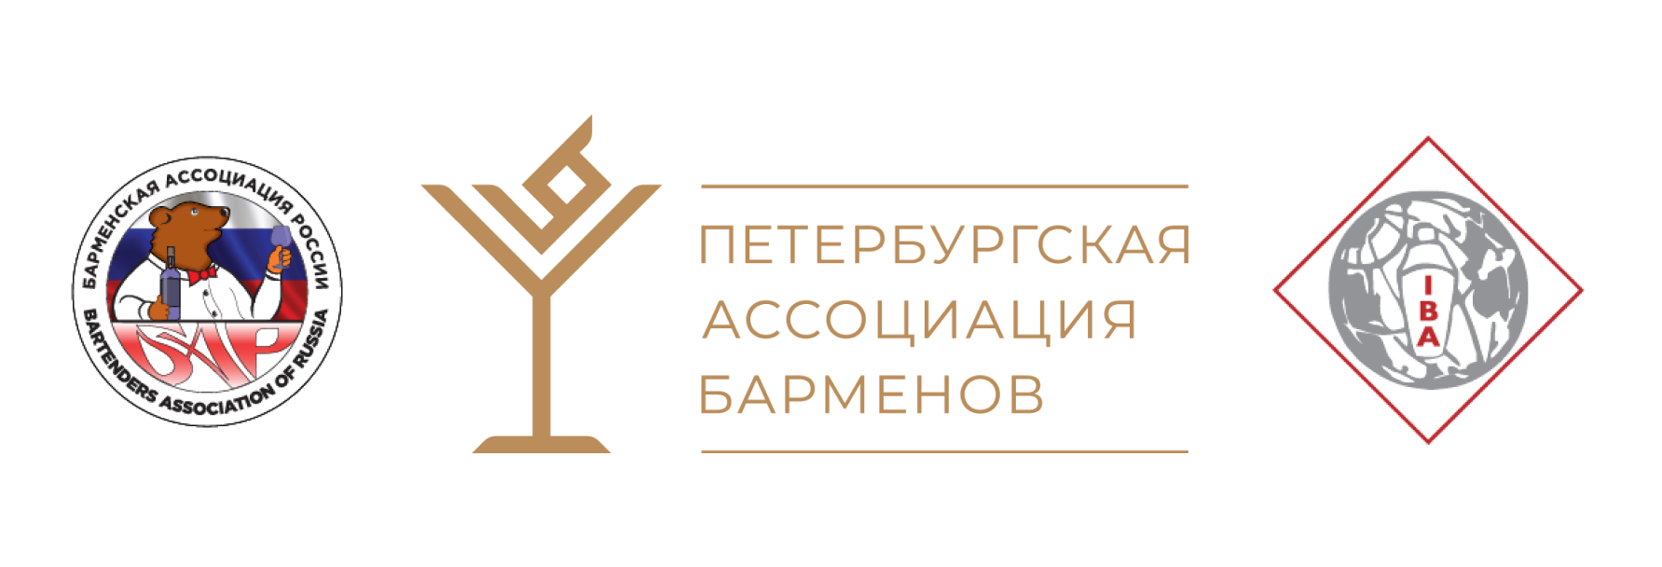
ЧЕМПИОНАТ РОССИИ СРЕДИ БАРМЕНОВ NBC - 2023
По правилам World Cocktail Competition

ЗАЯВКА УЧАСТНИКА
НОМИНАЦИЯ: классика
Ф.И.О. участника
Город
Адрес

E-mail:
Тел
Название заведения
Название коктейля
Рецептура
Наименование компонентов | cl | ml | dash | drop | другое
Украшение | Комментарии к коктейлю
Компоненты украшения
Метод приготовления
Бокал
СРОК ПОДАЧИ ЗАЯВОК до 21 апреля 2023 года
высылать на info@mixrest.ru, все справки по телефону Ассоциации: 8(996) 7915545

